1. 使用者畫面設計(User Interface Design)
   1. 註冊登入頁面
      1. 註冊頁面

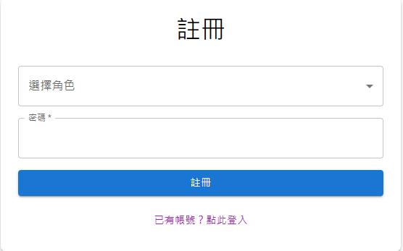

使用者輸入帳號、密碼來註冊帳號，學生需填入學生證號碼來進行身分驗證，管理者可以勾選「是否為管理員」來獲得管理者權限，填完資料後按下「註冊」按鈕完成註冊，系統會寄送驗證信到信箱，驗證完成即可使用此帳號登入。

* + 1. 登入頁面  
       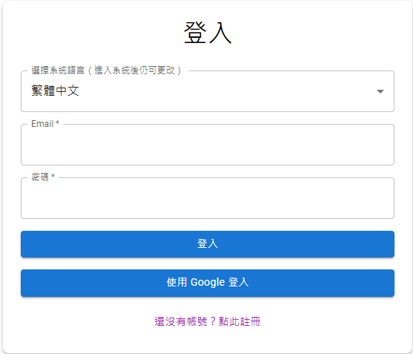

使用者輸入已註冊的帳號、密碼後，按下「登入」按鈕即可登入，或是使用google帳號登入，若使用者尚未註冊過帳號，可以點選「前往註冊」按鈕，導向註冊頁面。

* + 1. 第一次登入表單

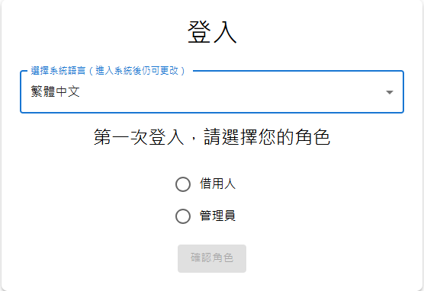

如果使用者第一次第三方登入，會跳轉至選擇角色頁面，使用者可以根據想使用的權限進行選擇，選擇完畢點選「確認角色」按鈕，即完成登入。

* 1. 教室查詢頁面
     1. 主頁面

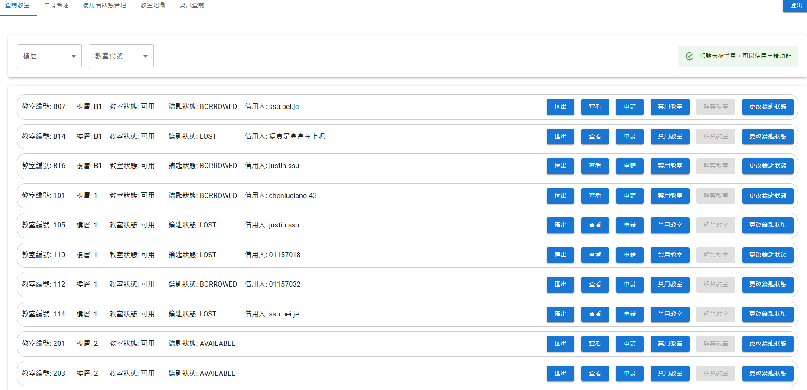

使用者可以透過樓層或教室代號來篩選教室，下方便會顯示符合條件的搜尋結果，每間教室都有六個操作按鈕：匯出、查看、申請、禁用教室、解禁教室與更改鑰匙狀態，其中，「查看」和「申請」是借用者能使用的功能。

* + 1. 匯出按鈕彈出視窗

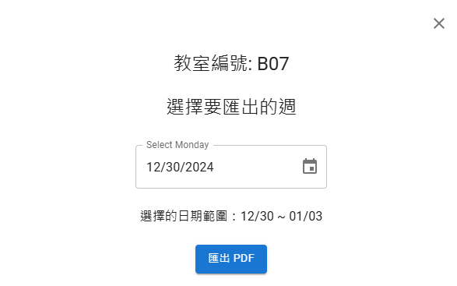

管理者點擊「匯出」按鈕時，將彈出匯出視窗。管理者可以在視窗中調整教室、日期，以匯出符合指定條件的出借檔案。

* + 1. 查詢按鈕彈出視窗

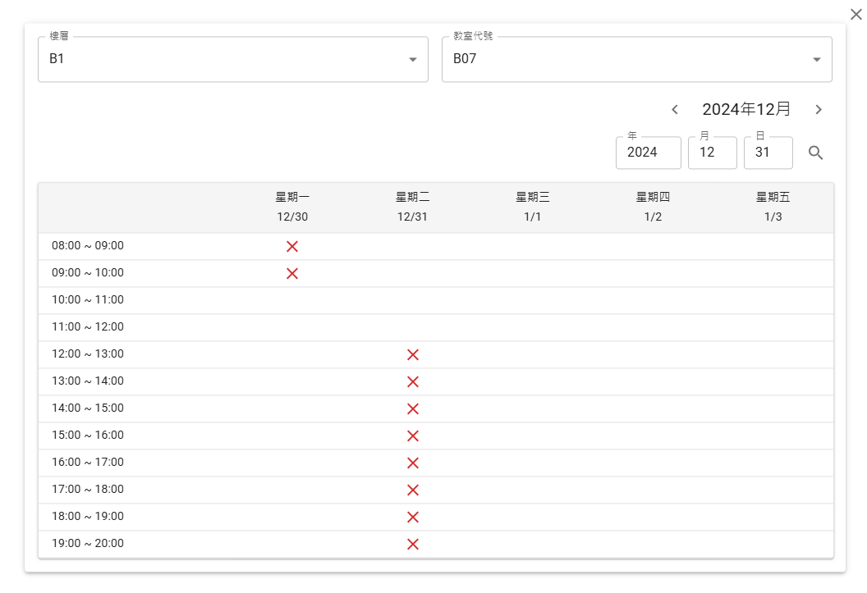

當使用者點擊「查看」按鈕後，會彈出教室狀態視窗，顯示選定教室的詳細資訊和該週的借用狀況。使用者能透過調整篩選條件來查看其他週次的借用狀況。

* + 1. 申請按鈕彈出視窗  
       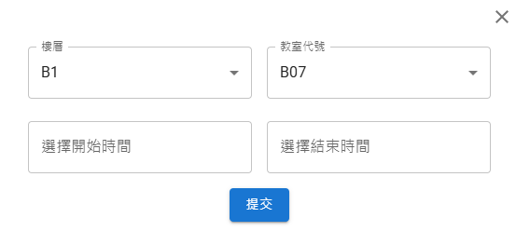

使用者點擊「申請」按鈕後，會彈出申請視窗，使用者在視窗中輸入想要借用的日期、時間，按下「申請」按鈕後即送出申請。

* + 1. 教室禁用彈出視窗  
       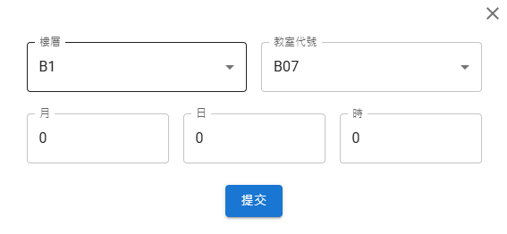

管理者點擊「禁用教室」按鈕後，會彈出禁用教室視窗，管理者在視窗中輸入特定時間，便可從提交起開始禁用該特定時間，讓教室為不可用狀態。

* + 1. 更改鑰匙狀態按鈕彈出視窗

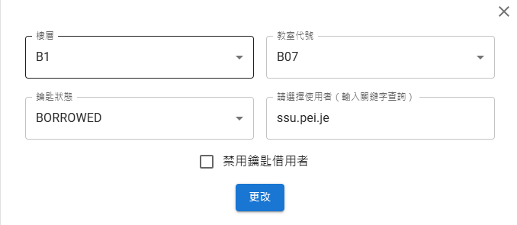

管理者點擊「更改鑰匙狀態」按鈕後，會彈出更改鑰匙狀態視窗，管理者可以設定目前鑰匙為可用或不可用，若為可用，可以進一步選擇借用人是誰，也可以勾選禁用鑰匙借用者，讓該名使用者被禁用，最後按下「確定」按鈕來更改鑰匙狀態。

* 1. 申請管理頁面
     1. 主頁面

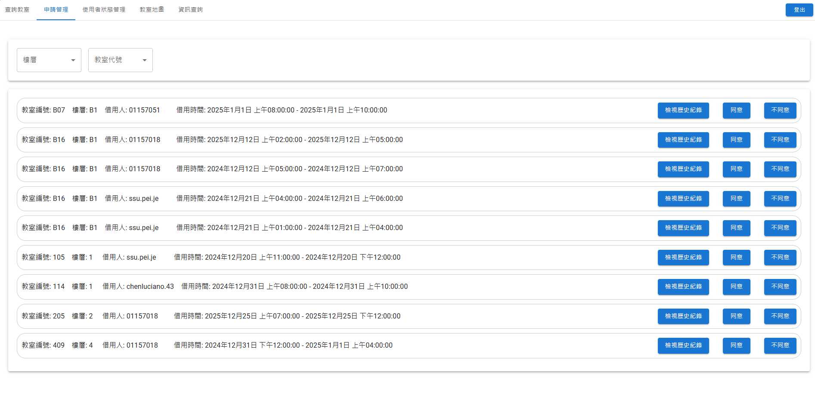  
申請審核頁面，使用者能夠查看所有待審核的教室借用申請。每個申請項目包含教室的詳細資訊與申請時間，並提供「同意」與「不同意」兩個按鈕供管理者操作，並提供檢視「檢視歷史紀錄」按鈕，管理者可透過此按鈕檢視借用人是否有不良紀錄。

* + 1. 查詢歷史紀錄按鈕彈出視窗

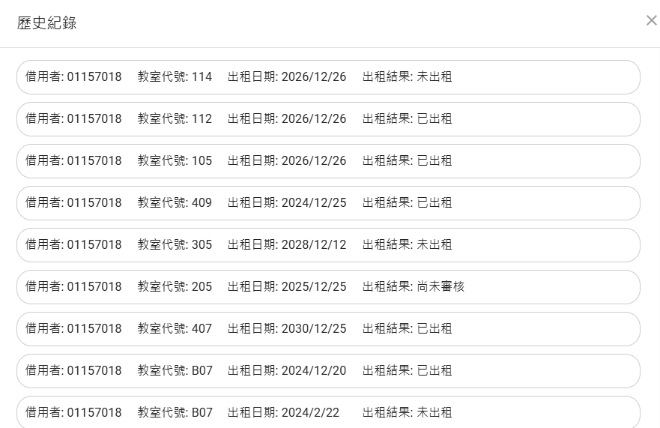  
管理者點擊「檢視歷史紀錄」按鈕後，會彈出該借用人的歷史紀錄，管理者可以參考借用人是否有過多不良紀錄，來判斷是否同意借用教室。

* 1. 使用者狀態管理頁面
     1. 主頁面

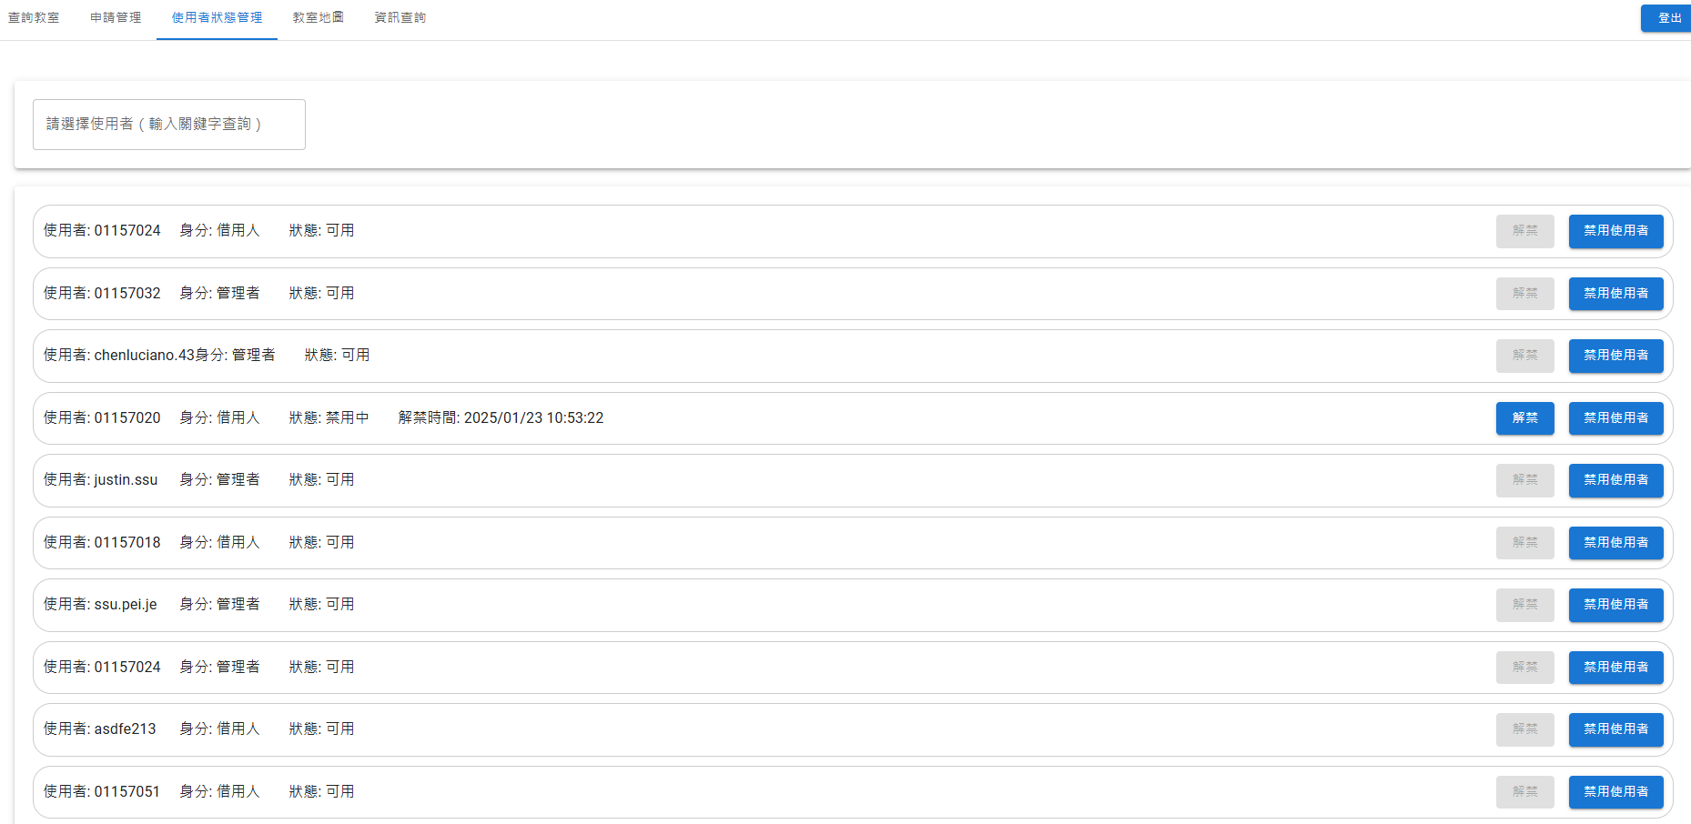  
管理者可以透過關鍵字查詢，篩選出符合條件的使用者列表，來查看目標使用者的帳號、狀態和禁用時間。並且提供「禁用使用者」和「解禁」按鈕對選定使用者的狀態做更改。

* + 1. 禁用使用者按鈕彈出視窗

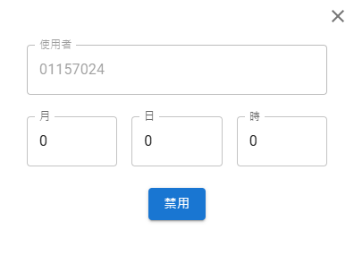

管理者點擊「禁用使用者」按鈕後，會彈出禁用使用者的視窗，管理者可以選擇開始和結束時間，讓使用者帳號進入禁用狀態。

* 1. 資訊查詢頁面

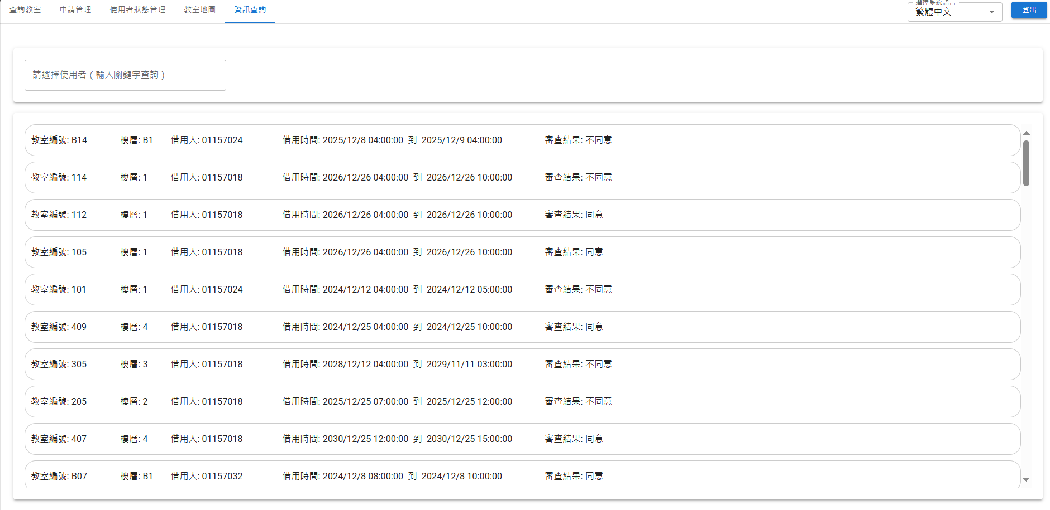

管理者可以透過查詢特定使用者，篩選出特定的使用者資訊，本頁面會顯示該使用者的借用紀錄列表，並提供每一項紀錄的教室代號、樓層、借用人、開始時間、結束時間和申請結果，而借用者只能看到自己的歷史紀錄。

* 1. 校園地圖頁面

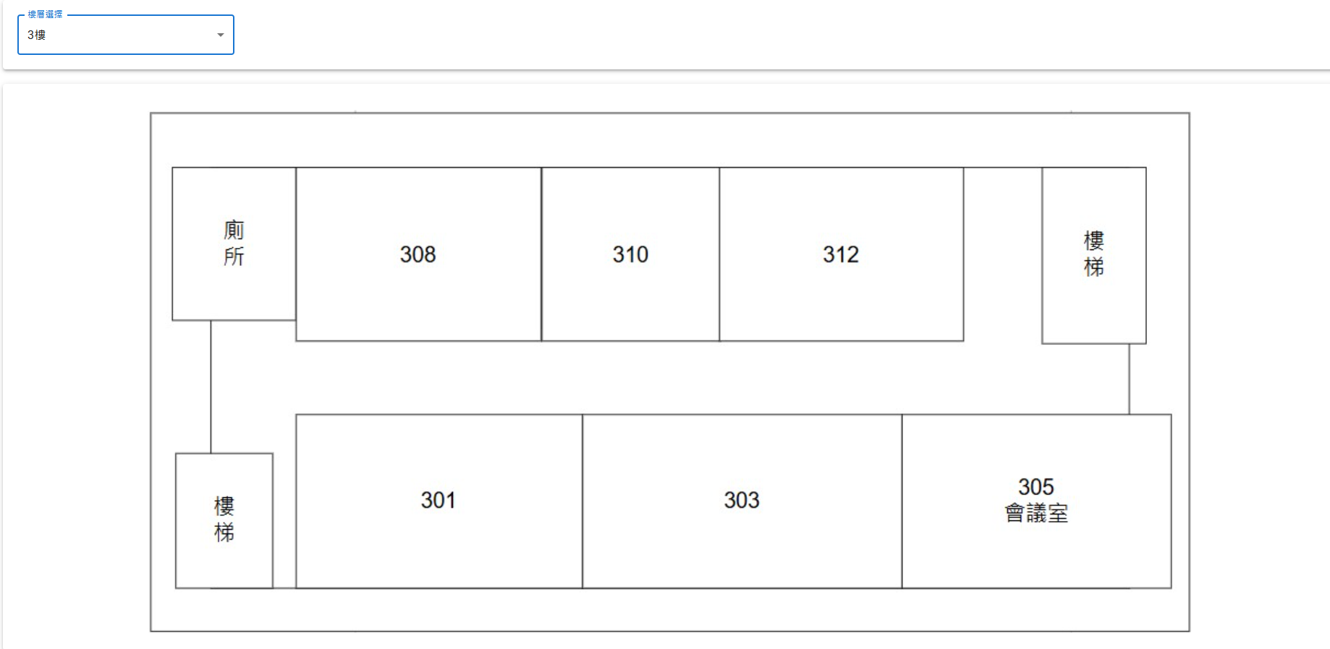

使用者可以透過下拉式選單選擇樓層，下方會顯示相應樓層的教室配置。